POLSKO - šlechtická republika (1501 – 1618) – 16. století – „zlatý polský věk“
Polsko – od uzavření Krewské unie 1385 – de facto v personální unii s velkoknížectvím Litvou, postupně, ale stále silnější separatistické tendence velkoknížectví-jednota byla často sporná. V 15. a 16. století se Litva snažila o užší spojení obou státních celků. K důležité změně došlo až na počátku 16. století.
Roku 1501 po Janu Albrechtovi nastoupil na trůn jeho bratr Alexandr (uzavřena tzv. mielnická unie – 1501). Polský stát se vydal na cestu modernizace v souvislosti s procesy, které probíhaly v západní Evropě. Změny přicházely již dříve, ale staré struktury a myšlení ještě dlouho po tomto datu přetrvávaly.
Společná se západem byla modernizace státního aparátu a formování nové politické koncepce, méně závislé na teologickém univerzalismu a charakterem více národní. Polsko se angažovalo v reformaci i protireformaci, stejně také v renesanci. K polským specifikům náleží rozvoj robotního velkostatku (produkoval pro místní i zahraniční trh, využíval robotní práce poddaných, zajistil vlastníkům obrovský vzrůst důchodů) a v Evropě kromě Uher dosti výjimečného systému tzv. šlechtické demokracie.
Města v této době stále ještě prosperovala – připomeňme si, že během 16. století bylo na území etnického Polska založeno 130 měst, z toho 80 královských. Na základě lublinské unie z roku 1569, kdy byly k polské koruně připojeny dosavadní součásti Litvy – Volyňsko, Podlesí, Kyjevsko – se rozvíjí i ukrajinská města, mimo jiné i díky zájmu židovského etnika, které zde nacházelo příznivé životní podmínky. Po roce 1569 mělo Polsko asi 8 mil. obyvatel, z toho cca 3,5 milionu žilo na území velkoknížectví litevského.
Období vlád Jana Albrechta (1492-1501) a jeho bratra Alexandra (1501-06) a Zikmunda I. Starého (1506-1548) bylo charakteristické ostrými střety šlechty s magnáty a králem o rozsah šlechtické demokracie – šlechtického parlamentarismu.
Důležitou roli zde sehrál Jan Laski, od r. 1503 kancléř a v letech 1510-31 arcibiskup hnězdenský. Zastával ideu silného, ne však absolutistického státu s kodifikovaným právem, schopnou administrativou a stabilním teritoriem. Je autorem sbírky polského práva (Laského statuta z roku 1506) – měla se stát ideovým základem pro hnutí střední šlechty.
Zikmund I. Starý (1506-48) se musel vyrovnat s dluhy státní pokladny – nebyly ani peníze na námezdní vojsko, bez kterého se tehdy nešlo obejít. S pomocí měšťanstva ale král uskutečnil mincovní reformu a obnovil činnost krakovské mincovny. Na sněmu se mu v letech 1512-1527 nepodařilo prosadit berní reformu, jejíž cílem bylo donutit šlechtu k pravidelnému placení daně, tedy zisku peněz potřebných pro udržování námezdního vojska. Absolutistické tendence krále posílila jeho druhá manželka, italská princezna Bona z rodu Sforzů – cílevědomě se snažila posílit postavení dynastie a zmnožit její majetek. V zájmu upevnění zásady dědičnosti jagellonského trůnu dosáhla vynucené volby syna Zikmunda Augusta (tehdy 9 let) roku 1529 za krále na sněmu v Piotrkowě. Otec Zikmund I. musel tehdy čelit vzpouře šlechty potvrzením konstituce Nihil novi (=nic nového; radomská konstituce – zákon schválený v roce 1505 polským Sejmem v Radomi. Zakazoval králi vydávat zákony bez souhlasu šlechty a Sejmu; mohl vydávat pouze edikty, které se týkaly královských měst a majetku) a zavázat se, že volby vivente rege (za králova života) byla výjimkou.
Nejzávažnějším problémem polské politiky – vyjasnění vztahů s řádovými Prusami. Situace se vyhrotila v okamžiku, kdy byl do čela řádu postaven Albrecht Hohenzollernský (1511), synovec Zikmunda I. Začal zbrojit a s velkým knížetem moskevským Vasilem III., který v té době bojoval s Litvou, připravoval antilpolskou koalici. Albrechtův záměr se nakonec nezdařil, ale i přes to, že nebyl podpořen ani Vasilem, proti němu stál i Gdaňsk a stavy královských Prus, Polsko napadl, válku však prohrál. Zikmund dorazil až téměř ke Královci. Výsledkem střetu byla Albrechtova nabídka inspirovaná Martinem Lutherem, totiž provést sekularizaci řádu a utvořit světský luteránský stát, který by se stal knížecím lénem Polska v dědičném držení Albrechta a jeho potomků. K potvrzení tohoto aktu došlo v dubnu 1525 a brzy poté složil Albrecht již jako pruský kníže na krakovském rynku lenní slib polskému králi. Albrecht se tedy stal knížetem v Prusích, nikoli knížetem Prus. Polsku přislíbil pomoc a měl zasedat na čestném místě polského sněmu. Problematika křižáckého státu, který do té doby ohrožoval někdy i existenci Polského státu se tak vyřešila.
Na počátku vlády Zikmunda II Augusta (1548-1572) se prohloubily rozpory mezi králem a šlechtou. Ta už se od 20. let 16. století dovolávala svolání tzv. sejmu sprawiedliwosci, na němž by došlo ke kodifikaci jejích práv a bylo určeno jejich vykonávání. S postupující reformací žádali zástupci šlechty na sněmech stále více zvýšení podílu církve na daních a využití části církevního majetku pro potřeby obrany státu. Král byl poněkud váhavý, měl sklon k odkládání závažných rozhodnutí (král dojutrek) si odkládáním této otázky vysloužil neposlušnost šlechty během příprav na vojenské střetnutí s Moldávií u Lvova r. 1537.
Tváří v tvář konfliktu s Ivanem IV. o Livonsko pochopil, že marně hledal oporu u magnátů a spojil se se šlechtou. Na sněm v Pietrkowě roku 1563 přišel demonstrativně ve šlechtickém oděvu a v duchu požadavků šlechty vyhlásil program exekuce. Bylo schváleno vyvlastnění zastavených korunních statků a výnosy měly být nadále užívány pro potřeby státu. Usnesení sněmu v průběhu 60. let zakončila proces přeměny královského majetku na majetek státní. Král s ním již nemohl volně disponovat, jeho činnost kontroloval sněm.
Unifikace a centralizace státu
Proces státní unifikace královských Prus s Korunou polskou zahájilo svolání parlamentu roku 1569, když část členů pruského senátu vstoupila do senátu Polského. Nebyla to unifikace absolutní – Prusy si zachovaly vlastní soudnictví, finance a autonomii, také biskupství ve Varmii. Privilegované postavení si udržel Gdaňsk. Integrace se dotkla také Mazovska. K polskému státnímu organismu bylo připojeno již roku 1529, kdy mazovští poslanci a senátoři vstoupili na půdu polského sněmu.
Roku 1595 se stala hlavním sídlem Polského státu Varšava.
Další důležitá pozornost byla věnována vztahům s Litvou. Cílem bylo přetvoření unie s Litvou v unii reálnou – dlouhodobě probíhal proces sbližování. Rozhodnutí padlo až 1. 7. 1569, kdy se polský král a senát dohodli s litevskou šlechtou. Oficiálním představitelem tzv. lublinské unie se měl stát společně zvolený panovník, sněm, který se měl scházet ve Varšavě a společná mince. Společná měla být zahraniční politika, zatímco vojsko, finance a soudnictví měly zůstat samostatné. Polsko se na základě unie stalo státem federativním, sestávajícím ze dvou rovnoprávných členů Koruny polské a Velkoknížecví litevského, přičemž Koruna získala Podlesí, Volyňsko, Východní Podolí a Kyjevsko. Litva ale bylo postupně stále víc integrována do společného státu s názvem Rzeczpospolita.
Závěr vlády Zikmunda Augusta byl naplněn rozbroji mezi jím a šlechtou, požadující reformy soudnictví a také volby panovníka a otázek vlády v době bezkráloví. Za této situace byla smrt posledního Jagellonce v červenci 1572 obrovskou krizí – panovník nezanechal dědice, návod dosud neexistoval, zůstaly jen jeho sestry – Kateřina, vdaná za švédského krále Jana III. a svobodná Anna. Polsko se tedy ocitlo v období interregna – první začalo 1572 a končilo 1574, druhé 1574-75. Roku 1573 došlo k dohodě v otázce volby. Varšava se stala místem volebního sněmu a hlasovací právo bylo přiznáno každému šlechtici, který se osobně dostavil k volebnímu aktu. Varšavská konfederace, kterou podepsali zástupci všech konfesí zaručovala mír a náboženskou toleranci.
Volba polského krále přitáhla pozornost Evropy. Ucházeli se Francie, Habsburkové, Ivan Hrozný, Jan III. Vasa a sedmihradský vévoda Štěpán Báthory.
Horečnatá diplomatická jednání a také sliby francouzské strany, na druhé straně neoblíbenost Habsburků, vynesly na polský trůn v květnu 1573 Jindřicha z Valois. Hlas mu dalo v obci Kamien u Varšavy asi 50 tisíc voličů. Nový král se musel zavázat k dodržování svobody vyznání, práv sněmu, bez jehož souhlasu nemohl vypisovat daně, cla či svolávat vojsko. Na dodržování těchto ustanovení dohlíželi neustále pověření senátoři. Francouz se však snažil spíše upevnit svoji vládu, než dodržovat slíbené. Nepochodil a tak využil úmrtí svého bratra, fr. krále Karla IX. a v noci 18./19. června 1574 tajně opustil Polsko aby následně vládl ve Francii jako Jindřich III. Magnáti sice přispěchali s obnovenou kandidaturou Maxmiliána II., ale šlechta byla proti. Šlechta dala hlas Anně Jagellonské, sestře Zikmunda Augusta, která pojala za manžela sedmihradského vévodu Štěpána Báthoryho (1579-1586). Ten ovládl Krakov a byl zde korunován. Občanské válce zabránila smrt Maxmiliána následujícího roku.
Báthory byl velmi schopný politik. Hleděl si však především Uher a díky jazykové bariéře nebyl příznivcem polského parlamentarismu. Orientoval se spíše na magnáty. Svým nejbližším poradcem ustanovil Jana Zamojského, vzdělance a v době bezkráloví tribuna šlechty, který ovšem také hromadil majetek i funkce.
Báthoryho volbu odmítl uznat vlivný Gdaňsk. Výsledkem byl kompromisní mír 1577.
Strategický um prokázal Báthory svým vítězstvím nad armádou Ivana Hrozného roku 1582, čím znovu získal Livonsko, obsazené v době jeho střetu s Gdaňskem. Kromě toho získalo Polsko i další území. Touto cestou se dařilo vytvářet jeden z cílů Báthoryho zahraniční politiky - unii pravoslavné a katolické církve (cílem bylo chránit Uhry před Turky). Roku 1596 byla se souhlasem papeže Klimenta VIII vyhlášena tzv. brestská unie, která utlumovala snahy ruského cara o svrchovanost nad pravoslavím, včetně Polska.
Po Báthoryho smrti 1586 nastal znovu čas bezkráloví a s ním další vyhrocování vnitřních rozporů. Svoji příležitost opět vycítili Habsburkové (nabídli kandidaturu třicetiletého arciknížete Maxmiliána). Dalším možným uchazečem byl důvěrník zemřelého panovníka, Jan Zamojski – vzdal se, ale horlivě prosazoval švédského následníka Zikmunda Vasu, syna Kateřiny Jagelonské. Většina polských stavů ho v srpnu 1587 zvolila, avšak menšina vedená některými magnáty prohlásila za krále Maxmiliána Habsburského. Polsko mělo tedy dva krále a s nimi občanskou válku na dohled. Po dílčí, nakonec neúspěšné snaze do té doby neznámého Maxmiliána dobýt Krakov došlo k rozhodnutí 24.1.1587 u města Bytčina. Maxmiliánovo vojsko bylo rozprášeno, Zamojski jej internoval v Krasném Stavu u Lublina a hodlal využít pro další jednání s Habsburky. Situace uklidnilo smírné jednání obou znesvářených stran 9.březena 1589 – uzavření bedzinsko-bytomské mírové smlouvy – zde se vyznamenal také Vilém z Rožmberka.
Zikmund Vasa dorazil do Polska ještě v době války a byl korunován v Krakově (1586-1632). Nastoupila tedy dynastie Vasovců spřízněná s Jagellonci, což bylo příslibem švédsko-polské unie. K ní došlo až roku 1592, kdy se Zikmund Vasa ujal vlády ve Švédku. Zikmundovou snahou bylo především získání švédského trůnu a podřízení si Moskvy. Jeho plány skončily fiaskem. Katolicky vychovávaný Zikmund vyvolával obavy v luteránském Švédsku, v Polsku se dostal do svízelné situace díky vyjednávání s Habsburky o své případné rezignaci na polský trůn. Když se oženil s arcikněžnou Annou Habsburskou, obvinil jej kancléř Zamojski z porušován í práv a na inkvizičním sněmu r. 1592 donutil k veřejnému přiznání. Švédský trůn neudržel dlouho. Po otcově smrti 1594 byl o čtyři roky později rozhodnutím švédského sněmu zbaven trůnu r. 1599.!!!
Další sférou Zikmundova zájmu bylo Rusko. Zde se vytvořila vhodná půda pro intervenci po smrti Ivana Hrozného. Počáteční úspěchy (obléhání Smolenska, bitva u Klušiny) neměly pokračování. Ruští bojaři provokativně upřednostnili na trůn jeho syna Vladislava, nábožensky mnohem tolerantnějšího. Když začal Zikmund nárokovat trůn pro sebe, karta se obrátila a polská posádka byla r. 1612 donucena kapitulovat. O rok později nastupil Michail Romanov.
V období po roce 1618 došlo k Polsku k vyostření procesů zahájených v předchozí době. Hroutí se zásady šlechtické demokracie a převahy nabývá magnátská klika, jejíž egoismus zavede později Polsko do záhuby.
Kultura a věda zlatého období
K hospodářskému as politickému rozkvětu Polska v 16. století je třeba přičíst také rozkvět kultury, umělecké tvorby i pokrok ve vědě.
V době Zikmunda I. se královský dvůr stal nejvýznamnějším střediskem renesanční kultury a Wawel perlou renesanční architektury na sever od Alp. Výrazněji se od sebe odlišovaly kultura šlechtická, měšťanská a venkov. Rozvoji kultury napomohlo rozšíření knihtisku- Roku 1513 byla vydána první polská kniha Raj duszny. Intenzívní rozvoj zaznamenalo školství. Během 16. století vznikaly při všech farách elementární školy, novým zjevem se stalo zakládání katolických i protestantských gymnázií. Roku 1579 získala jezuitská kolej ve Vilniusu statut univerzity a kancléř Jan Zamojský založil r. 1593-95 v Zamošči univerzitu. Ta ale rychle upadla a posléze fungovala spíše jako gymnázium. Významné místo v polském školství má také českými bratry provozovaná škola v Lešně, jejímž rektorem byl Jan Amos Komenský.
Nejvýznamnější osobností polského renesančního myšlení byl Mikuláš Koperník (1473-1543) – astronom a matematik, autor epochálního díla De revolutionibus orbium coelestium, vydaný roku 1543 v Norimberku. Rozvoj geografie a kartografie umožnil Bernardovi Wapowskému zpracovat velkou mapu Polska (1526). Rozvíjela se literatura, filologie, hudba.
K nejpříkladnějším dílům renesanční urbanistiky náleží Zamošč. (dnes památka UNESCO)
Obr. 1 KRAKOW – WAWEL – renesanční zámek + katedrála sv. Stanislava s hroby polských králů
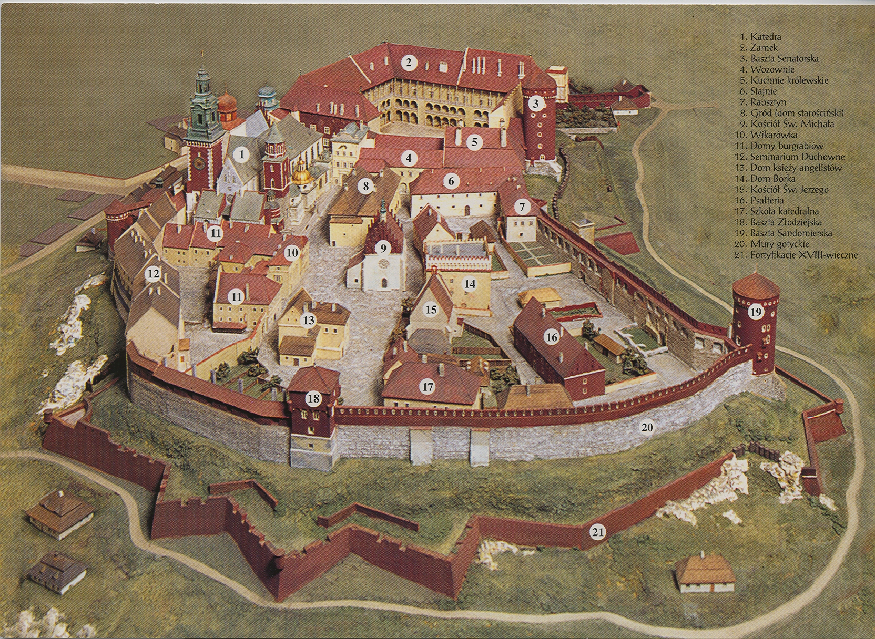

Obr. 2 POLSKO V 16. STOLETÍ
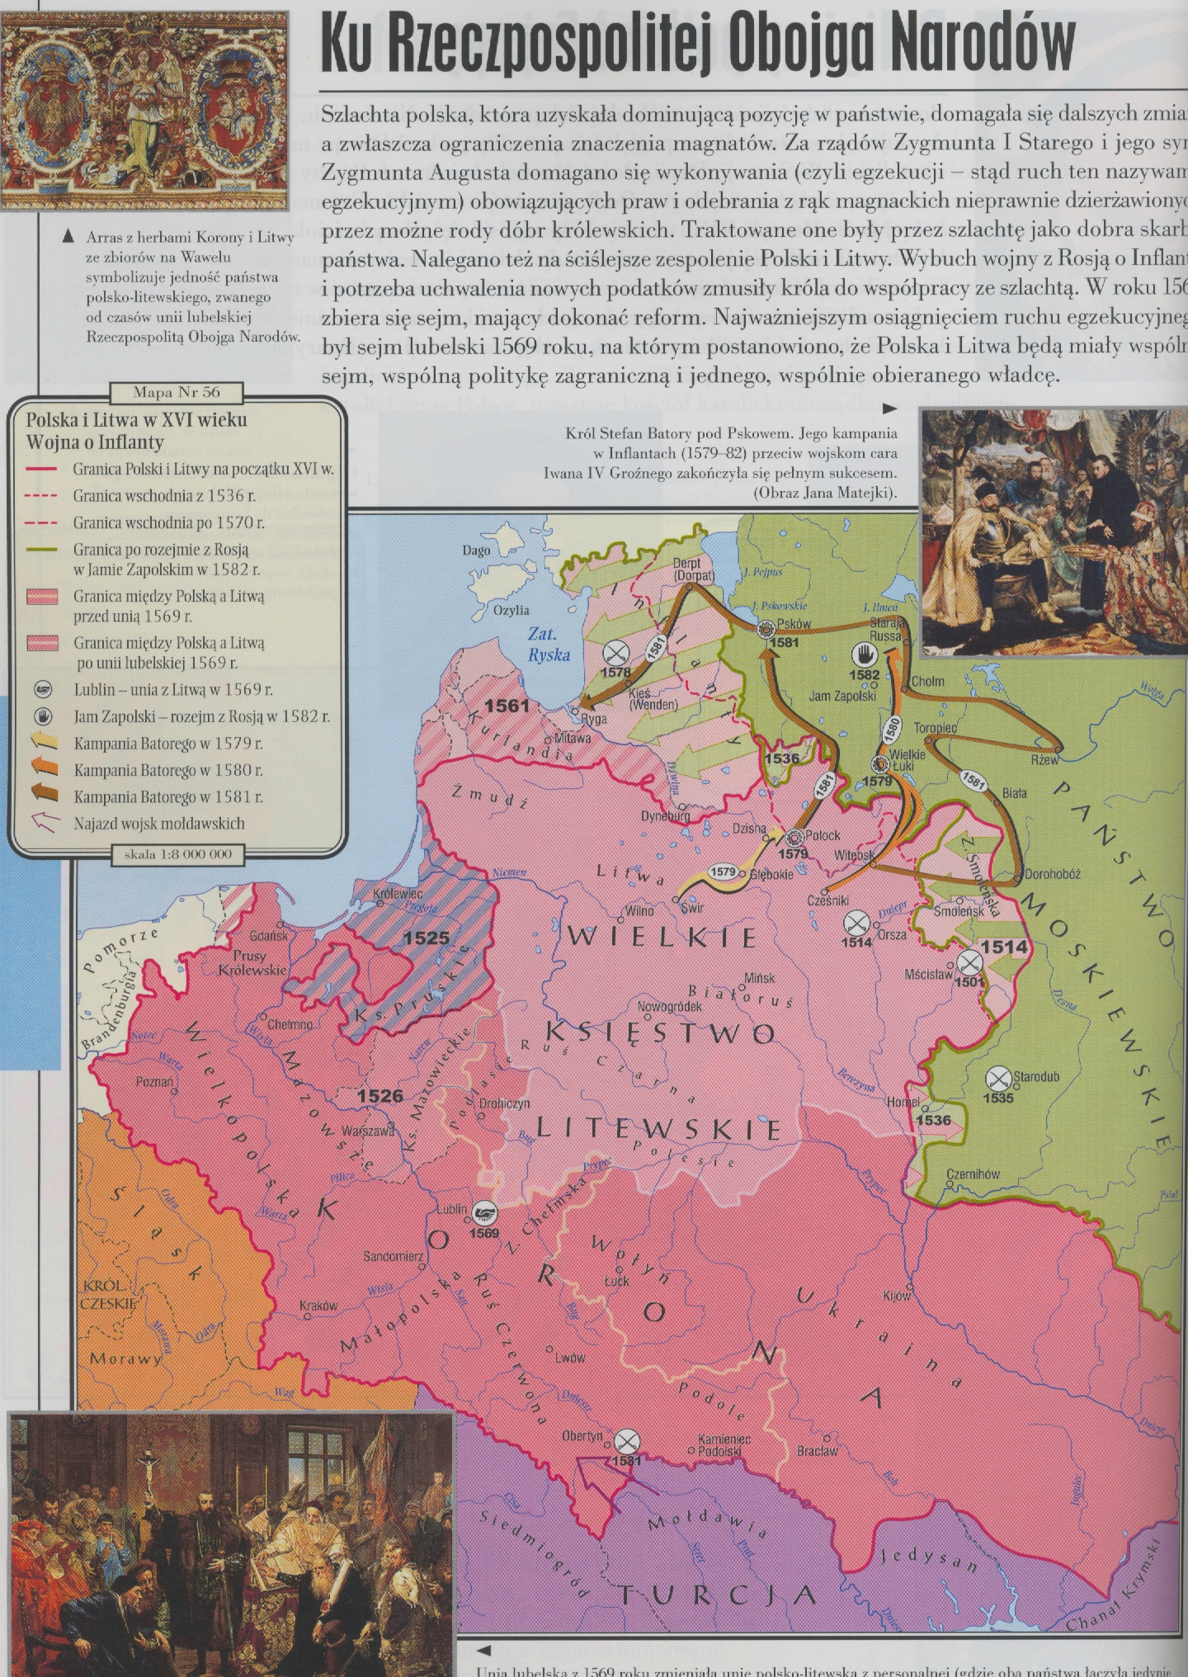

Obr. 3 Systém fungování polského státu v 16. století
